Выход на финишную прямую к "Industry 4.0" вместе с IO-Link 1.1
B&R представляет новые ведущие модули для обмена цифровыми данными
B&R представляет два новых ведущих модуля, снабженных интерфейсами IO-Link 1.1 для обмена цифровыми данными с полевыми устройствами: Модуль X20DS438A со степенью защиты IP20 и модуль X67DS438A со степенью защиты IP67, который можно устанавливать вне шкафа.
Выполнение требования программы "Industry 4.0" – независимое перемещение деталей и заготовок внутри технологического процесса с возможностью им самим контролировать свое изготовление – возможно только путем усовершенствования датчиков, которые должны выдавать более значимую информацию. Даже относительно простые датчики становятся более интеллектуальными, а наборы цифровых параметров приходят на смену регулировочным потенциометрам.
Интеллектуальные соединения
B&R уже давно использует коммуникационный стандарт IO-Link для связи между модулем ввода/вывода и отдельными датчиками и исполнительными механизмами. Этот двунаправленный цифровой интерфейс используется для обмена параметрическими данными и диагностической информацией с полевыми устройствами, что обеспечивает интеллектуальную интеграцию датчиков и коммутационных устройств на уровень системы управления. Это интеграция оконечных устройств значительно упрощается за счет стандартизации коммуникационной технологии, поскольку централизованное управление параметрами облегчает их изменение. Таким образом, IO-Link прекрасно дополняет промышленный протокол передачи данных реального времени Ethernet POWERLINK.

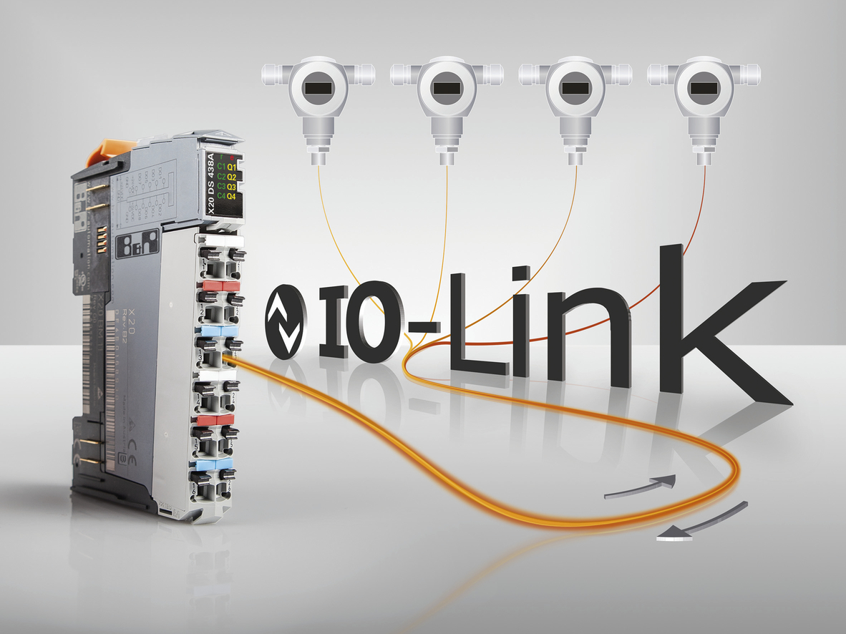
Интеграция IO-Link 1.1 в систему X20 облегчает подключение датчиков и улучшает поддержание целостности данных вплоть до уровня устройств.

О компании B&R
Компания B&R специализируется на инновационных решениях в сфере промышленной автоматизации, а также имеет представительства по всему миру со штаб-квартирой в Австрии. Продукция B&R сочетает в себе уникальные инженерные разработки и передовые технологии, и по праву завоевала международное признание и любовь клиентов. В портфолио B&R всегда найдется комплексное решение практически для любой задачи современной промышленности: автоматизация отдельных машин или целых заводов, продвинутое управление движением, визуализация, встроенные технологии безопасности и многое другое. Технологии промышленной полевой шины POWERLINK и openSAFETY, так же, как и мощная среда разработки Automation Studio являются основой постоянного совершенствования техники автоматизации и успеха компании на рынке. Дух инноваций позволяет компании B&R быть на острие прогресса, превосходя самые смелые ожидания своих клиентов.
Более подробную информацию Вы сможете найти на www.br-automation.com.

